迁安市民祥工贸有限公司年产铁精粉120万吨技改项目
环境影响评价公众参与说明

建设单位：迁安市民祥工贸有限公司
二零二一年十月

1概述 1
2 首次环境影响评价信息公开情况 2
2.1 公开内容及日期 2
2.2 公开方式 4
2.3公众意见情况 4
3 征求意见稿公示情况 6
3.1 公示内容及时限 6
3.2 公示方式 7
3.3查阅情况 11
3.4公众提出意见情况 12
4 其他公众参与情况 13
5 公众意见处理情况 14
5.1 公众意见概述和分析 14
5.2 公众意见采纳情况 14
5.3 公众意见未采纳情况 14
6 诚信承诺 15

1概述
迁安市民祥工贸有限公司于2017年8月委托唐山立业工程技术咨询有限公司编制《迁安市民祥工贸有限公司年产40万吨铁精粉项目环境影响报告书》，同年9月26日取得唐山市环境保护局的批复（唐环审【2017】12号），2018年2月22日通过了唐山市环境保护局的验收（唐环验【2018】1号）。企业目前取得了排污许可登记回执，登记编号：91130283746863873U001W，有效期为2020年8月18日至2025年8月17日。
由于周边地区有几十家大型钢厂需要大量的铁精粉，铁精粉市场前景广阔。因此，迁安市民祥工贸有限公司投资1500万元建设迁安市民祥工贸有限公司年产铁精粉120万吨技改项目，充分利用现有设施，购置安装球磨、磁选、过滤等设备，建设球磨车间等相关的配套设施。年处理150万吨铁精粉，年产66%铁精粉120万吨。
项目原有两条生产线不变，扩建一条生产线（三车间），全厂尾矿采取干排工艺。由原来的年处理50万t低品铁精粉扩建完成后达到年处理150万t低品铁精粉，增加了120万t/a的处理能力。项目取得了河北省发展改革委员会的备案（冀发改政务备字[2021]26号）信息。
根据《建设项目环境保护管理条例》（国务院682号令）、《中华人民共和国环境影响评价法》及《建设项目环境保护分类管理名录》中的有关规定，该项目需编制环境影响报告书。为此建设单位委托天津市五洲华风科技有限公司承担此项工作，接受委托后，评价单位在现场勘察、搜集资料、分析该项目的工程特点和周围环境特征的基础上，编制了本项目的环境影响报告书。
在环境影响评价中，公众参与是其重要的组成部分。公众参与目的是让公众了解建设项目的内容、规模、进度、意义和对该区域产生的环境影响以及对当地社会经济发挥的作用，征询公众从各自不同的角度对工程的建设提出意见和建议，减少项目的盲目性，提高评价的有效性，并在公众参与活动中提高全民族的环境保护意识。

2 首次环境影响评价信息公开情况

2.1 公开内容及日期
本项目在确定环境影响报告书编制单位后7个工作日内进行了第一次公示（2021年4月20日），公示包括项目名称、项目概要、建设单位的名称和联系方式、评价单位和联系方式、环境影响评价的工作程序和内容、征求意见的主要事项、公众提出意见的主要方式等内容。第一次公示公开内容及日期符合《环境影响评价公众参与办法》（生态环境部令第4号）的规定。
首次公示内容如下。

迁安市民祥工贸有限公司年产铁精粉120万吨技改项目
环境影响评价第一次信息公示

一、项目概况
(1)项目名称：迁安市民祥工贸有限公司年产铁精粉120万吨技改项目
(2)建设地点：迁安市野鸡坨镇张都庄村
(3)项目概况：充分利用现有设施，购置安装球磨、磁选、过滤等设备，建设球磨车间等相关的配套设施。年处理150万吨铁精粉，年产66%铁精粉120万吨。
二、建设单位及联系方式
建设单位：迁安市民祥工贸有限公司
通信地址：迁安市野鸡坨镇张都庄村北
联 系 人：刘会军 联系电话：18633150999
邮箱：minxianggongmao@126.com
三、评价单位
评价单位：天津市五洲华风科技有限公司
四、公众意见表网络链接
链接：https://pan.baidu.com/s/1NZ7XxOlk7NM6gSc_W4EQZQ
提取码：sq4u
五、公众提出意见的主要方式
以写信、发传真、发电子邮件、打电话等形式反馈给建设单位，请公众在发表意见的同时提供详尽的联系方式，以便我们及时向您反馈相关信息。

公示单位：迁安市民祥工贸有限公司
2021年4月6日

2.2 公开方式
首次信息公示于2021年4月20日在迁安市人民政府网进行首次网上公示，迁安市人民政府网站（http://www.qianan.gov.cn/)为迁安市唯一官方政府网站，关注的公众较多，易于项目信息的传播。网络公示截图见图2-1。

2.3公众意见情况
在第一次信息公开期间，环评单位和建设单位均未收到任何反馈信息。
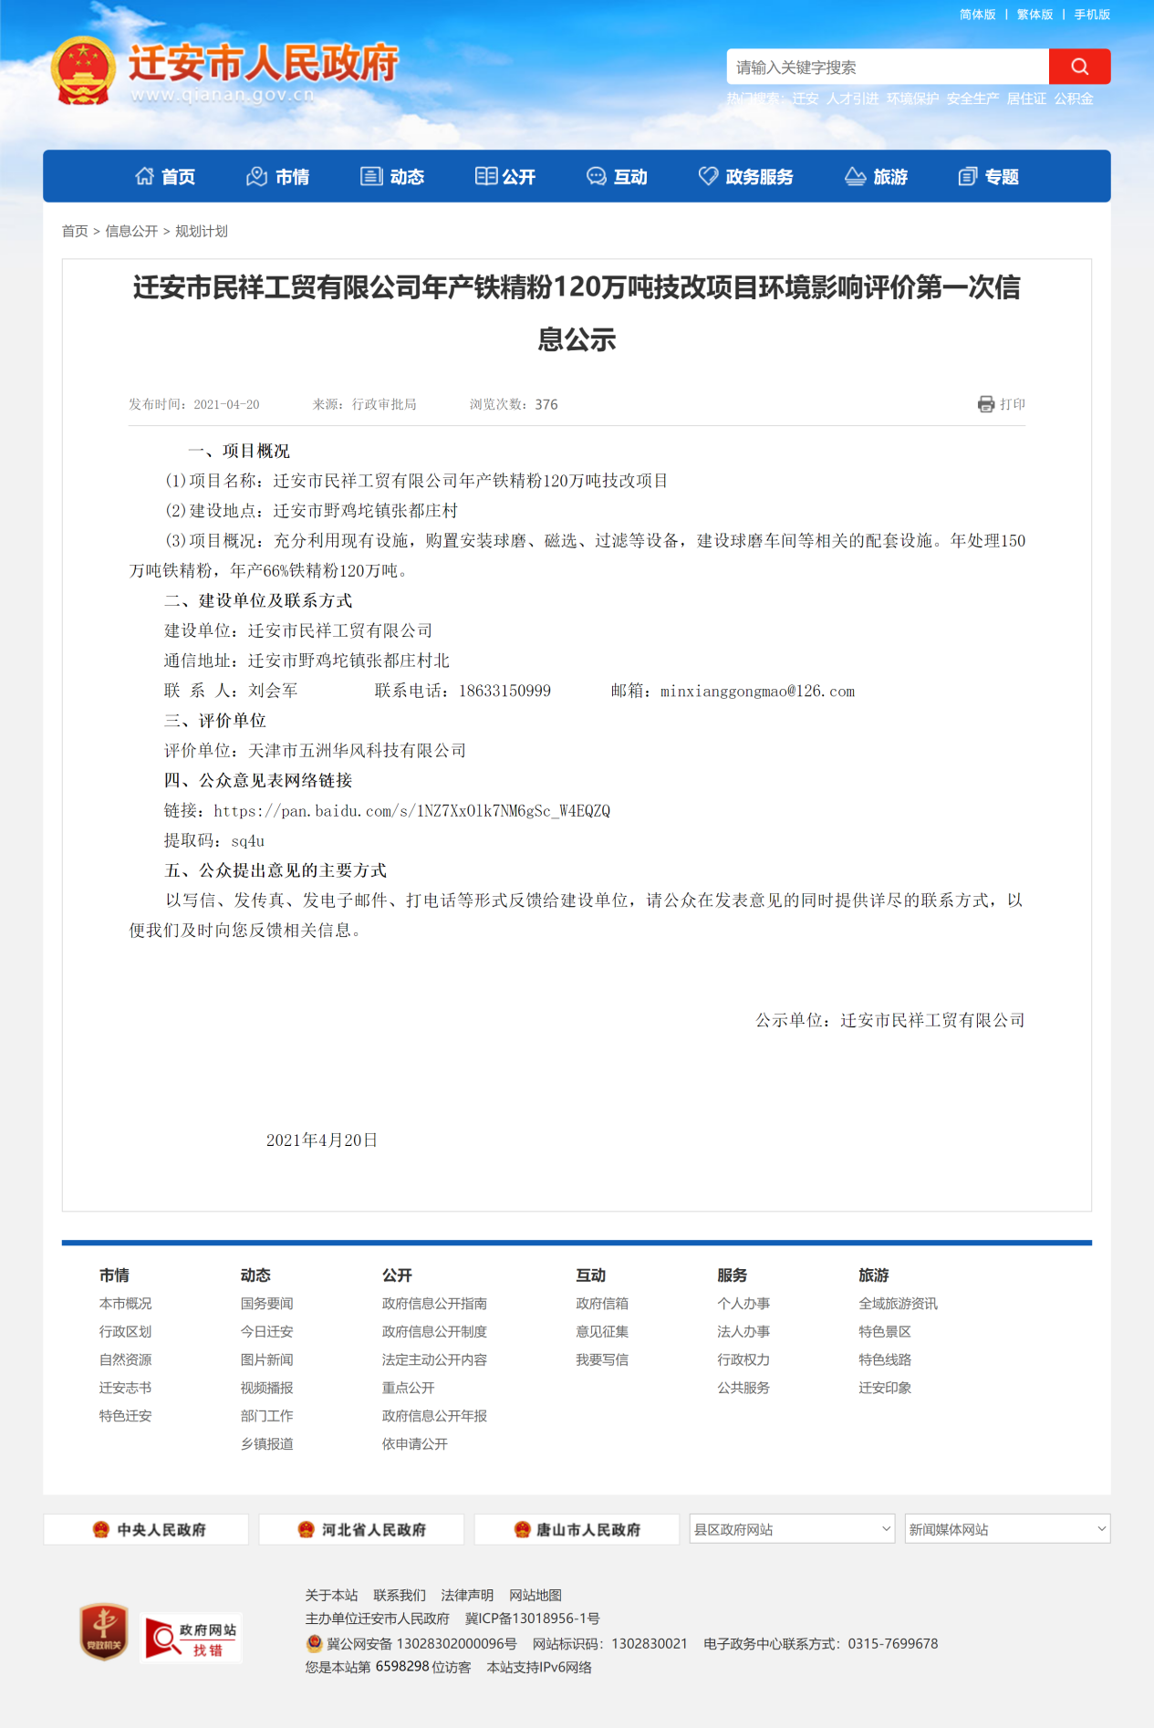

图2-1第一次网络公示图片

3 征求意见稿公示情况

3.1 公示内容及时限
（1）公示日期
根据《环境影响评价公众参与办法》（生态环境部令第4号）第十条公示内容和第十一条公示时间及方式相关要求，本项目征求意见稿公示（第二次公示）的公示日期为2021年6月11日至6月25日，公示内容包括环境影响报告书征求意见稿、获取全文的网络链接、查阅纸质报告书的方式和途径、公众意见表的网络链接、公众提出意见的起止时间等内容，符合《环境影响评价公众参与办法》的要求。
（2）公示内容
迁安市民祥工贸有限公司年产铁精粉120万吨技改项目的环境影响评价工作已基本完成，依据《环境影响评价公众参与办法》（生态环境部令第4号）有关规定，我公司为广泛征求公众对该项目的建设态度和环境保护方面的意见和建议，现将建设项目的有关信息公告如下：
一、环境影响报告书征求意见稿全文的网络连接及查阅纸质报告书的方式和途径
1、网络下载环境影响报告书征求意见稿网络链接：
http://www.qianan.gov.cn/
2、向建设单位索要纸质版环境影响报告书征求意见稿，索要方式见建设单位及联系方式。
二、征求意见的公众范围
征求评价范围内所有敏感点公众对本项目选址、环境影响和环境保护措施有关的建议和意见。
三、公众意见表的网络连接
公众意见表网络下载链接：
http://www.qianan.gov.cn/
四、公众提出意见的方式和途径
公众可通过打电话、写信、发电子邮件等方式向建设单位提出意见。
建设单位：迁安市民祥工贸有限公司；
联系地址：迁安市野鸡坨镇张都庄村北；
联系人：刘会军 ；联系电话：18633150999；
电子邮箱：minxianggongmao@126.com ；
评价单位：天津市五洲华风科技有限公司。
五、公众提出意见的起止时间
本次公示时间为2021年6月8日至2021年6月23日。
公告单位：迁安市民祥工贸有限公司
2021年6月8日

3.2 公示方式

3.2.1 网络
第二次网络公示日期为2021年6月11日至6月25日，共10个工作日，公示网站为迁安市人民政府网站（http://www.qianan.gov.cn/)为迁安市唯一官方政府网站，关注的公众较多，易于项目信息的传播。公示符合《环境影响评价公众参与办法》（生态环境部令第4号）第十条规定“通过网络平台公开，且持续公开期限不得少于10个工作日”要求。网络公示截图见图3-1。

3.2.2 报纸
根据《环境影响评价公众参与办法》（部令第4号）第十一条 依照本办法第十条规定应当公开的信息，建设单位应当通过下列三种方式同步公开：（一）通过网络平台公开，且持续公开期限不得少于10个工作日；（二）通过建设项目所在地公众易于接触的报纸公开，且在征求意见的10个工作日内公开信息不得少于2次；（三）通过在建设项目所在地公众易于知悉的场所张贴公告的方式公开，且持续公开期限不得少于10个工作日。
我单位分别于（2021年6月11日和2021年6月16日）在河北青年报进行了登报公示。报纸公示见图3-2、图3-3。

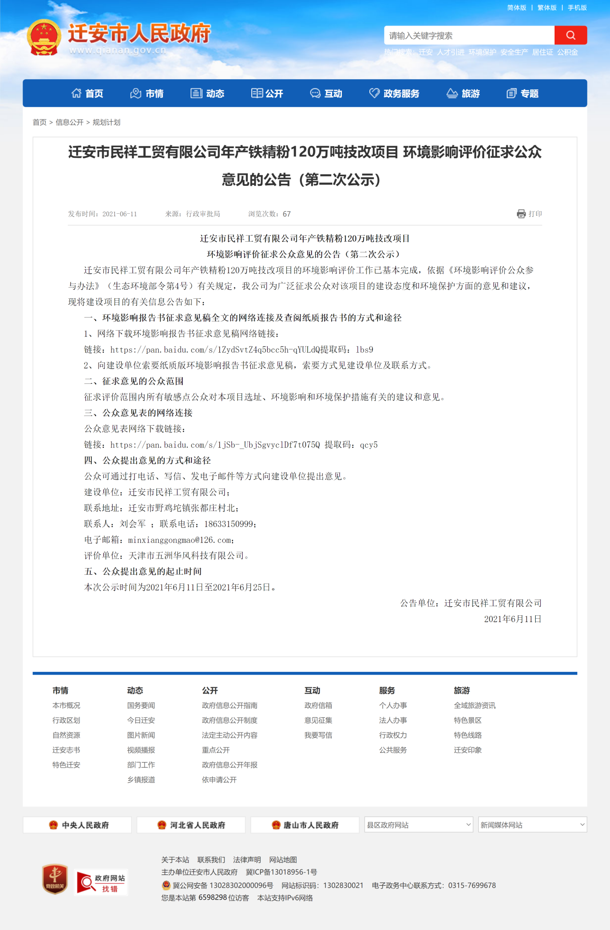
图3-1 第二次网络公示图片

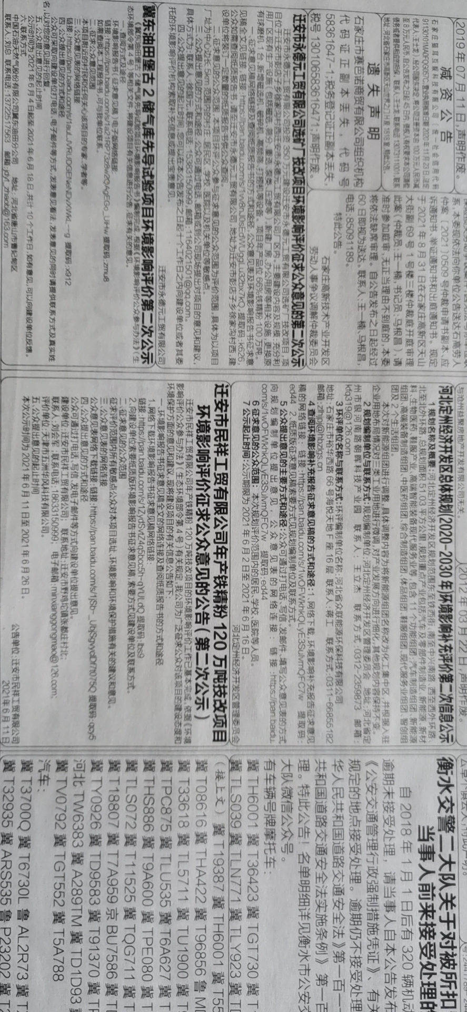

图3-2 第一次报纸公示图片
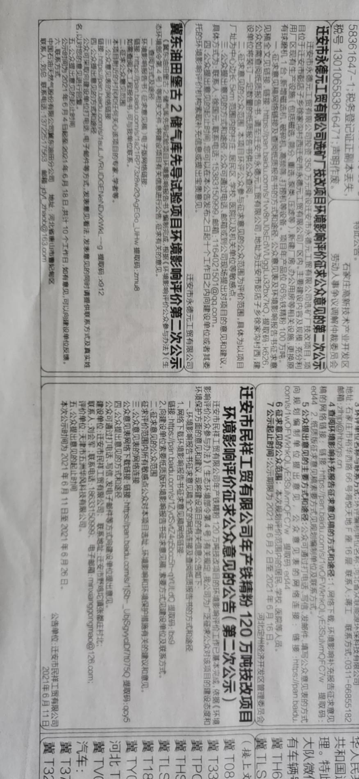

图3-3 第二次报纸公示图片

3.2.3 张贴
根据《环境影响评价公众参与办法》（部令第4号）第十一条 依照本办法第十条规定应当公开的信息，建设单位应当通过下列三种方式同步公开：（一）通过网络平台公开，且持续公开期限不得少于10个工作日；（二）通过建设项目所在地公众易于接触的报纸公开，且在征求意见的10个工作日内公开信息不得少于2次；（三）通过在建设项目所在地公众易于知悉的场所张贴公告的方式公开，且持续公开期限不得少于10个工作日。
我单位于2020年11月2日在敏感点张贴发放公告，并向周围过往群众解答问题。
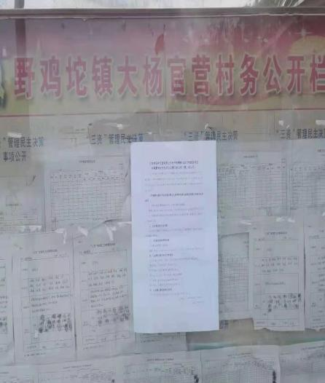  大杨官营 | 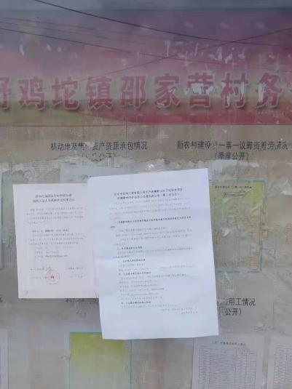  邵家营 | 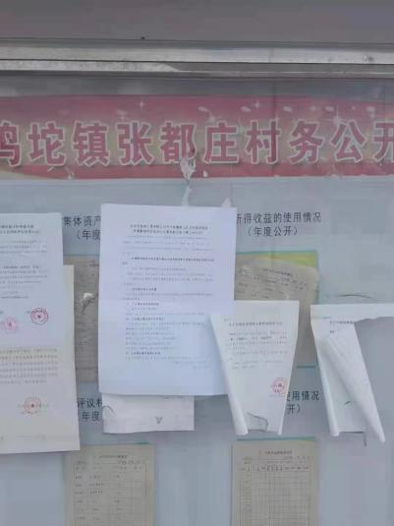  张都庄
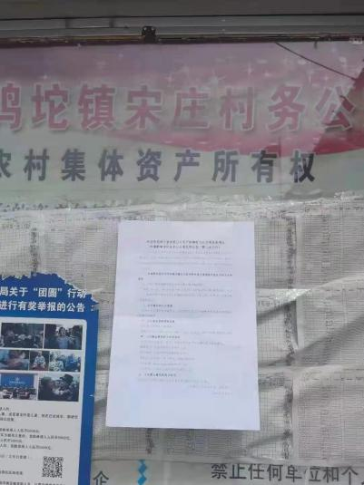  宋庄 | 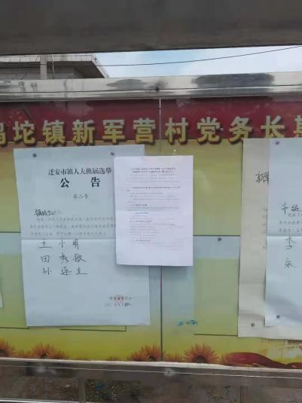  新军营

3.3查阅情况
公示内容分别在报纸、网络和本项目环境影响评价范围内的敏感点进行公开，通过这些方式公众均可获知本项目的环境影响评价报告书的内容。

3.4公众提出意见情况
在第二次信息公开期间，环评单位和建设单位均未收到任何反馈信息。

4 其他公众参与情况
根据《环境影响评价公众参与办法》（生态环境部令第4号）第十四条建设单位应当组织开展深度公众参与的相关要求，本项目两次公示期间未收到公众质疑性意见，无需组织开展深度公众参与。

5 公众意见处理情况

5.1 公众意见概述和分析
两次公示期间未收到任何单位或个人关于本项目建设意见的电话、信件或邮件，无人反对本项目的实施。

5.2 公众意见采纳情况
两次公示期间未收到任何单位或个人关于本项目建设的意见。

5.3 公众意见未采纳情况
两次公示期间未收到任何单位或个人关于本项目建设的意见，无人反对本项目的实施。

6 诚信承诺
我单位已按照《环境影响评价公众参与办法》要求，在《迁安市民祥工贸有限公司年产铁精粉120万吨技改项目环境影响报告书》编制阶段开展了公众参与工作，在环境影响报告书中充分采纳了公众提出的与环境影响相关的合理意见，对未采纳的意见按要求进行了说明，并按照要求编制了公众参与说明。
我单位承诺，本次提交的《迁安市民祥工贸有限公司年产铁精粉120万吨技改项目环境影响评价公众参与说明》内容客观、真实，未包含依法不得公开的国家秘密、商业秘密、个人隐私。如存在弄虚作假、隐瞒欺骗等情况及由此导致的一切后果由迁安市民祥工贸有限公司承担全部责任。

承诺单位：迁安市民祥工贸有限公司
承诺时间：2021年10月20日

